面向对象程序设计（C++）
课程设计报告

题目：基于sfml和cpp开发的吃豆人程序
专业：计算机科学与技术
设计日期： 2026 年 4 月 28 日 至 2026 年 5 月 21 日

小组成员人数： 2 人
小组成员名单：
组长 班级：计算机2501学号：20254527姓名：谢哲贤 成绩：
组员 班级：计算机2502学号：20251345姓名：邓承毓 成绩：

评语：

报告撰写的内容与要求
- 项目简介：介绍本次课程设计选题的目的、意义、任务概况、本人在项目中的分工等内容。
- 项目内容：系统的设计与实现的全面描述，介绍系统整体结构、系统框架图、UML类图、程序流程图、重点难点分析及解决方案、调试难点及解决方法、系统交互界面及结果展示等。本部分内容应以记叙或白描手法为基调，在完整叙述的基础上，对自己认为有重要意义或需要研究解决的问题进行重点叙述，其它内容则可简述。
- 总结或体会：对课设效果进行综合评价，着重介绍自身的收获与体会，内容较多时可列出小标题，逐一列举。总结或体会的最后部分，应针对实习中发现的自身不足，简要地提出今后学习，努力的方向。
- 报告正文一律采用计算机排版、A4纸双面打印，正文字体为小四号宋体，1.35倍行距，正文页数不少于10页、不多于20页(其中代码不超过3页，中文字数不少于5000字)。要求语句通顺、论述严谨、规范、正确。
- 请注意封面页、扉页、评语页等的打印及装订顺序。分别为①封面页（其背面为扉页“实习报告的内容与要求”）、②目录、③正文、④其他附件（如有）。

目录
一． 项目简介 1
1.1项目内容 1
1.2文件与执行环境 1
1.2.1电子文档打包文件名及文件列表 1
1.2.2编译执行环境与运行步骤 1
1.3任务分工 1
二．项目内容 2
2.1系统的整体架构 2
2.2 UML类图 3
2.3系统的整体设计 5
2.4功能模块设计 5
2.5重点难点分析及解决方案 6
2.5.1重难点分析 6
2.5.2解决办法 6
2.6调试难点及解决方法 7
2.6.1 调试难点 7
2.6.2解决方案 7
2.7结果展示 8
三．总结与体会 10

项目简介

1.1项目内容
项目简介：
利用 C++ 面向对象编程思想和 SFML 图形库，实现经典吃豆人游戏。加深对 C++ 继承与多态、状态模式、资源管理等核心知识的理解与掌握，同时在开发过程中锻炼编程思维和工程能力。通过阅读经典游戏设计思路，学习游戏开发中的常见模式，拓展知识面，学习课堂上未涉及的内容（如游戏状态机、碰撞检测、AI 寻路、音效系统等）。

主要功能：
（1）游戏核心玩法 —— 控制吃豆人吃豆子，躲避四个独立 AI 幽灵，能量豆反杀机制
（2）关卡与地图系统 —— 多张地图随机选择，文本格式易于编辑扩展
（3）UI 与音效系统 —— 分数/生命/进度实时显示，完整音效反馈
（4）游戏状态管理 —— 菜单、游戏、暂停、结算四状态切换
（5）数据持久化 —— 最高分本地保存，跨局保留

1.2文件与执行环境

1.2.1电子文档打包文件名及文件列表
本项目使用git进行版本管理，已上传github：liarr23/pac-man-project
Pacman game
├── assets/
│ ├── fonts/ # 字体文件
│ ├── maps/ # 地图文件 (map1-3.txt)
│ ├── sounds/ # 音效文件
│ └── textures/ # 背景图片
├── src/
│ ├── core/ # 游戏引擎、配置、类型定义
│ ├── entities/ # Pacman、Ghost 及其子类
│ ├── items/ # Dot、PowerPellet、Fruit
│ ├── managers/ # SoundManager、ScoreManager
│ ├── map/ # MapManager、Wall
│ ├── states/ # MenuState、PlayingState、PausedState、GameOverState
│ └── ui/ # UIManager
└── CMakeLists.txt

1.2.2编译执行环境与运行步骤

1. 安装 MSYS2 和 UCRT64 工具链
2. 下载 SFML 2.6.1 (MinGW 64-bit)
3. 在项目根目录执行：

mkdir build && cd build
cmake .. -G Ninja -DSFML_ROOT="你的SFML路径"
cmake --build .

4. 将 SFML 的 bin/*.dll 复制到 build/ 目录
5. 将 assets/ 目录复制到 build/ 目录
6. 运行 PacmanGame.exe

1.3任务分工
任务概况：
本次任务艰巨需要在一定的时间内完成QT的学习，并且能应用代码进行编写窗口，将任务分为一下内容：
- 开始界面的编写（实现按钮功能，登陆 ，忘记密码，注册，帮助，团队切换）
- 忘记密码界面的编写（实现按钮功能，确认，返回）
- 注册界面的编写（实现按钮功能，注册，返回）
- 帮助界面的编写（实现帮助信息滚动，返回按钮）
- 团队界面的编写（实现团队信息滚动，返回按钮）
- 关卡界面的编写（实现按钮功能，设置，简单模式，中等模式，困难模式切换，返回）
- 设置界面的编写（实现按钮功能，修改个人信息，修改密码，返回）
- 游戏模式的编写（实现按钮功能，开始游戏，补给，选择飞机，排行榜，返回）
- 补给界面的编写（实现按钮功能，购买，返回）
- 选择飞机界面的编写（实现按钮功能，飞机的选择，返回）
- 排行榜界面的编写（实现排名功能，返回按钮）
- 游戏主界面编写
- 掌握文件读写的基本操作
任务分工：
项目的任务分工如表1所示。
表1 任务分工表
姓名 | 完成内容
张三 | 负责统筹组员完成自己相关的部分。主要完成游戏主界面编写，游戏模式的编写，排行榜界面的编写，选择飞机界面的编写，其余的界面参与组员共同编写。
李四 | 完成整体架构的设计，完成报告中相应的部分；编写了***类的代码，其中包括对鼠标事件的控制，对文件的打开和存取，基于Graphics类，运用相应的画图方法，同时完成抽象类MyShape和它的4个子类及相对应的抽象方法MyDraw，实现具体的画图功能。
王五 | 完成组长的分配的***任务，完成报告中相应的部分；编写了DrawPen类的代码，其中包括main函数，对界面的布局和对事件的监听。界面中涉及到的组件有菜单、按钮、面板、组合框、单行文本区等。

二．项目内容

2.1系统的整体架构
一个游戏的设计与实现，不仅要包括游戏本身的界面，还需要有用户的信息，可以存储读取用户的信息，完善一个游戏的基本功能。基于游戏这一任务，我们系统主要由登录界面登入后选择模式，选择完模式后进入一个模式中，最终进入游戏界面，这4个主线部分完成。
1. 在登录界面需要实现登录功能，忘记密码按钮，注册账号按钮，帮助界面按钮以及团队界面按钮，然后分别进入后能够实现各自按钮所实现的功能，例如注册账号按钮点击后，要能够实现注册账号功能。忘记密码功能在验证完用户信息后可以修改密码，帮助界面和团队界面，能够文字滚动出对应的信息。
2. 然后是关卡选择界面，需要实现设置功能以及选择关卡功能。在设置界面需要实现修改用户的昵称，手机邮箱等信息同时能够修改密码，在选择关卡阶段，通过选择简单中等困难，来决定敌机的参数。
3. 其次是选择完某一个模式之后进入的界面，该界面包括排行榜按钮，补给按钮，选择飞机按钮。排行榜按钮点击后可以看得到前三名的排行榜状况，同时能够看到自己的排名，选择飞机按钮，点击后可以选择自己所想要的飞机样式，补给按钮点击后能够购买大招，最后是开始游戏按钮。
4. 最后也是最为关键的游戏界面，该界面需要实现飞机的移动，发射子弹，敌机到随机出现，敌机的样式随机出现，同时能够暂停继续使用大招，在死亡之后或者返回菜单都能够获得对应的分数和对应的金币。
系统整体结构如图1所示：
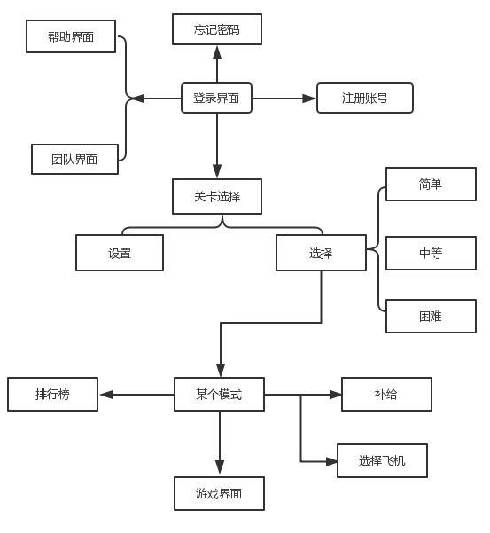
图1 系统整体结构图

2.2 UML类图
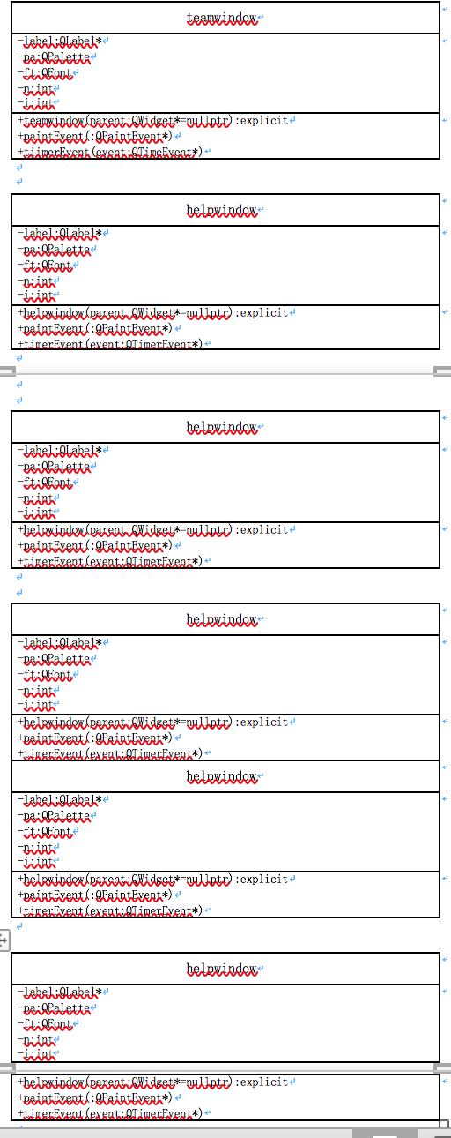

2.3系统的整体设计
系统的整体程序流程图如图3所示。详述关于流程图的解释。
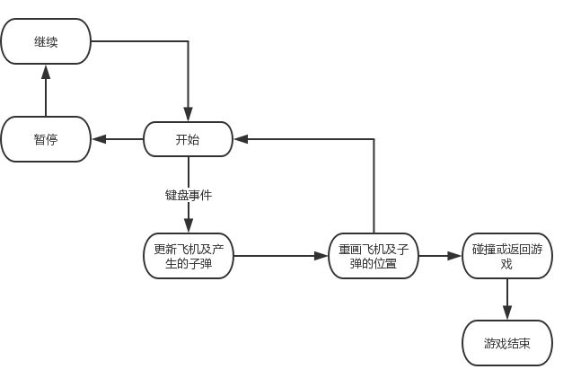
图3 系统整体程序流程图

2.4功能模块设计
系统按照功能划分为X个模块，系统功能模块图如图4所示。
文档管理系统
用户管理
文档管理
用户注册
用户查询
用户修改
用户删除
文档新增
文档查询
文档修改
文档删除
图4 系统功能模块图
系统各模块功能如下：
（给出各模块的功能描述）……

2.5重点难点分析及解决方案

2.5.1重难点分析
1.如何实现界面的切换
2.飞机如何移动且发射子弹
3.敌机如何产生
4.更改参数以后如何实现同步

2.5.2解决办法
1. 如何实现界面的切换：
我们将每一个界面都设成一个类，接下来用帮助界面和登录界面之间的切换进行阐述。首先我们将帮助界面和登录界面都各写成一个类，继承至qt的QMainWindow，在各自写完各自的类以后，我们在登录界面class处定义一个帮助界面类的对象，然后在登录界面的构造函数处new一个帮助界面的对象，然后将帮助按钮进行绑定，当识别到帮助按钮被按下就执行，将登录界面隐藏，帮助界面显示出来的操作。
接下来是帮助界面返回到登录界面，这个地方没有办法用上述方法进行操作，原因是，当登录界面引用了帮助界面的库时，帮助界面无法引用登录界面的库，也就无法建立起一个登录界面的对象，来进行这样的操作。因此我们找到了qt中的信号槽，在帮助界面，按到返回键时，发射一个返回信号，然后再登录界面接收该信号，若接收到信号则将帮助界面隐藏，登录界面显示，以此来达到界面切换的功能。
2. 飞机如何移动且发射子弹
为了让飞机移动起来，我们找到了qt的内置函数时间事件timeevent，通过该世界我们可以让指定动作按照一定的时间内进行重复，在这里我设置了starttime(50)，然后我通过获取上下左右键是否被按下的事件，来控制飞机的坐标，然后通过时间事件重画飞机，借此来实现用键盘控制飞机的目的，发射子弹也是类似的当时别到键盘上的空格键被按下时，就建立一个子弹对象，添加到qlist列表中然后也是通过时间事件，在一定时间内重写子弹的位置，进而达到子弹位置的移动。

3. 敌机如何产生
敌机也是类似，通过随机数来判断飞机生成的位置，然后再通过随机数来判断飞机移动的速度，然后通过时间事件重画飞机的位置。
4.更改参数以后如何实现同步
首先有一个非常重要的参数是需要全程传递的，就是用户登录的账号，该账号存储了用户的全部信息，因此在用户登录之后，我必须要获取用户的账号，因此在登录时，我通过账号找到了该用户的用户昵称。用这个昵称我可以写后面的，欢迎您某某某，包括排行榜，功能，设置功能才能够实现。因此为了避免破坏程序的封装性，我采用了参3数传递的方法，即在之后的每一个类中，添加了构造函数的传参中Qstring类型账号，保证之后都能够使用它。
其次，为了能够保证界面中的信息能够更新及读写文件能够按照更新之后的条信息来。我选择了在按钮，被按下时及在connect中，再new一个新界面的对象，然后在返回键信号发生后删除该对象，这样就能够保证该建立的信息，在下一次被展示时能够被重写

2.6调试难点及解决方法

2.6.1 调试难点
本次C++课程设计所用的是不同于以往的Code::Blocks编译器采用的是Qt Company开发的跨平台C++图形用户界面应用程序开发框架。由于编译器不同，因此本身给学习调试带来了难点。其次由于该软件在编译调试的过程中，是直接完成的，也就是单步调试的时候是无法看得到及时的页面变化的。是当全部编译完成后才能得到我们所想要的窗口，因此我们是没有办法在程序运行过程中设置断点来进行调试。即使用设置断点只能让程序执行到代码处，而无法查看界面的情况，也就无法使用该方法来进行调试。而当出现代码错误的时候，系统会自动提示，因此使用断点来进行单步调试的方法，是不太可行的。

2.6.2解决方案
基于上述所述调试难点的分析，我们只能另寻他路，而不使用断点的方式来进行调试。因此我们在qt程序中找到了qDebug()这个函数，这个函数的功能是有与C语言中的printf()和C++中的cout是一致的。该函数可以实现，在控制台打印出我们想要让他打印出来的东西,例如，我们的飞机大战的登录界面，在登录账号后，我们需要记录该账号，进入该账号后，通过构造函数的参数传递，确保该账号的信息，然后在后面的代码中进行应用，从而使得文件操作可行。因此在判断是否起到参数传递的作用，可以使用该函数打印出我们想要的信息，从而判断程序是否按我们的设想进行运作。同时通过该函数，我们也能判断某一段代码是否达到了我们想要的功能，如果发现没有达到，那么就在该大码中寻找问题，并继续调试最终解决问题，达到所想要的功能，最终达到了调试的效果。

2.7结果展示
登录界面如图5所示。当使用者打开登录界面后需要输入用户名和密码，三次输入错误将会退出游戏。首次登录需要先注册。
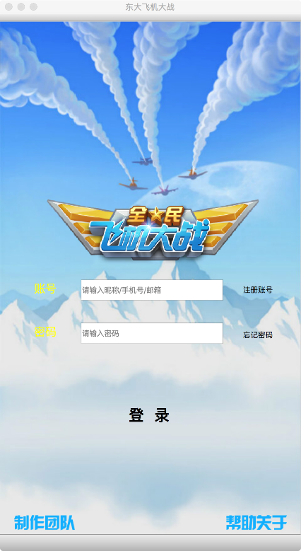
图5 系统登录界面
每一关结束后系统会显示使用者的昵称、联系方式、当前最高分、中等模式最高分等信息。游戏积分榜界面如图6所示。

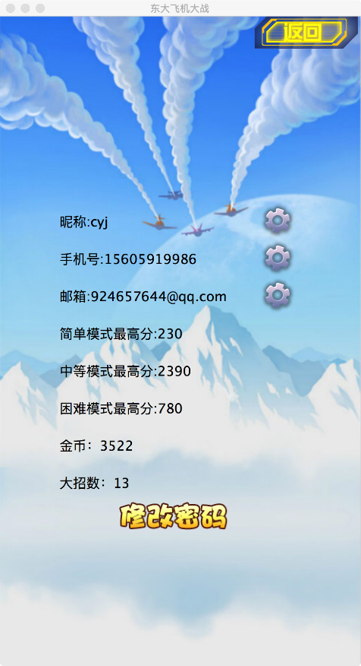
图6 积分版界面
游戏结束后系统会显示系统开发的背景和开发团队的姓名、联系方式、学号等相关信息。系统开发团队概况如图7所示。

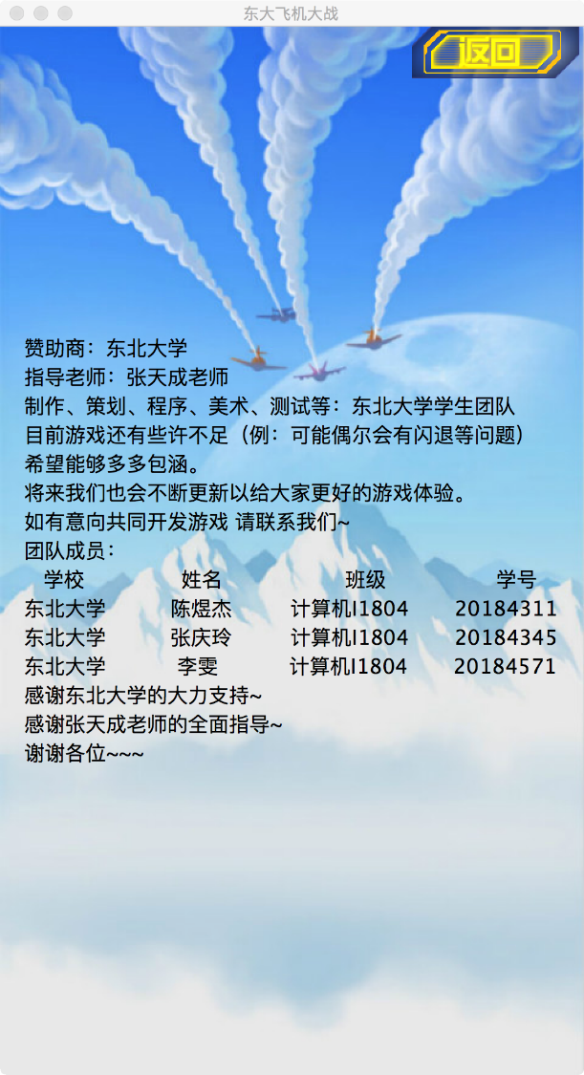
图7 系统开发团队概况

三．总结与体会

张三
收获和体会：
本次c++课程设计主要下，挑战一下自己，所以挑选了飞机大战设计实现这个课题来完成，同时也是自己感兴趣的。
由于是想做一个游戏出来，因此选择了qt，这个图形界面设计框架，帮助更好的完成这个项目。但是在开始学习的时候就遇到了一些问题，例如需要先掌握一些基本的qd知识，这就需要上网查找资料，查看一些视频，并且在其中找到自己所应该要用得到的一些函数以及所要用到的一些框架。是否需要继承自qt的内置类来完成自己的项目。因此整个过程中，我觉得不仅仅是对c++学习的一次复习巩固以及应用，更加是对自己自学能力的一种挑战。
在学习玩qt的基本知识后，就要开始着手写程序了在写程序的过程中，就会遇到各种各样的实际的问题，这时候就需要有qt内置的帮助去寻找所要的结果，或者是询问耐心的同学。通过一两周的学习之后，基本对qt的学习有所掌握能够独立自主的编写代码。看着自己的代码越来越完善，越来越优秀，自己的心里也充满了成就感。
不足之处：
但是不可否认的是在自学的过程中难免会遇到一些困难，例如在飞机最后的游戏界面时，会遇到闪退的问题，一度令我灰心丧气，无法继续有信心往下写。曾经我都想换一个题目写，但是最终依然坚持了下去
在整个过程中感觉到自己的不足之处就是对c++本身的继承概念还没有很好的理解，需要在编写代码的过程中去翻阅书本再次查看。即一些扎实的基本功还不能很好的掌握。
改进与建议：
本次的c++课设给了我最大的体会就是在以后编写各种各样程序代码的时候需要有一定的自学能力和一定的抗压能力。代码编写的过程中总会出现各种各样的问题和bug，这是在所难免的，但是需要有一个良好的心态去面对问题去解决问题。在自己许久思考未果的情况下去询问周围的朋友。得到一个良好的解决办法
同时也要继续锻炼自己的自学能力，在平常可以多阅读一些计算机相关的知识书籍，论文的扩展自己的知识面，对于感兴趣的内容可以加以学习，应用实践。掌握更多的知识，帮助自己成为一个更强的程序员。
在平常学习课程中要更加的关注基本功，基础不牢地动山摇，只有基础牢固了，这样在编写代码的时候才不会感觉不敢用手足无措，避免了一些没有必要的bug的出现。

李四
收获和体会：
本次c++课程设计主要下，挑战一下自己，所以挑选了飞机大战设计实现这个课题来完成，同时也是自己感兴趣的。
不足之处：
但是不可否认的是在自学的过程中难免会遇到一些困难，例如在飞机最后的游戏界面时，会遇到闪退的问题，一度令我灰心丧气，无法继续有信心往下写。曾经我都想换一个题目写，但是最终依然坚持了下去
改进与建议：
在平常学习课程中要更加的关注基本功，基础不牢地动山摇，只有基础牢固了，这样在编写代码的时候才不会感觉不敢用手足无措，避免了一些没有必要的bug的出现。

王五

